Пришла Коледа накануне Рожества
(колядка)

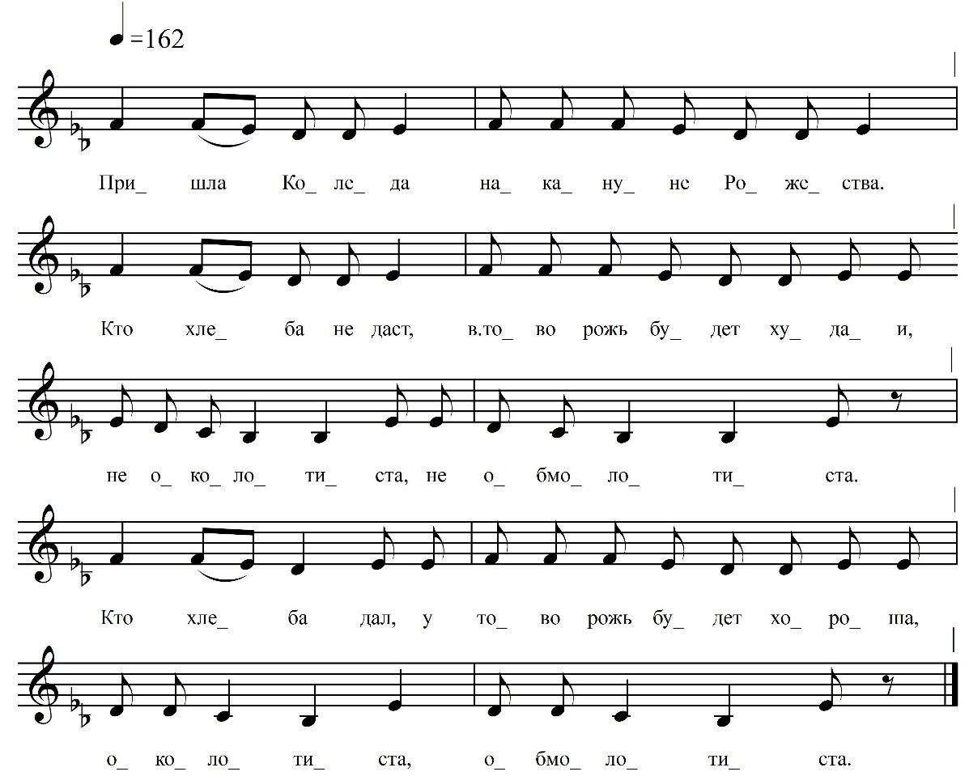

Пришла Коледа
Накануне Рожества.
Кто хлеба не даст,
В тово рожь будет худаи,
Не околотиста,
Не обмолотиста.
Кто хлеба дал,
У тово рожь буде хоро́ша,
Околотиста,
Обмоло́тиста.

ФНОЦ СПбГИК, ВхI-а.5/13
Запись (?).06.1974
д. Вындин Остров Вындиноостровского с/п Волховского р-на Ленинградской обл.
Инф. Талова Клавдия Ивановна (1915)

